Laboratório de Desenvolvimento de Software
Diagramas UML
Consulta+

Guilherme Barreiro – 8220849
Diogo Loureiro – 8220238
André Oliveira – 8200066
Gonçalo Barbosa - 8230153

Índice:
Diagrama de Estados 3
Estado de uma consulta 3
Estado da disponibilidade do médico 4
Diagrama ER 5
Código SQL 6
Diagrama de Sequência 7
Marcação de Consulta 7
Cancelamento de Consulta 8
Remarcação de Consulta 9
Diagrama de Atividade 10
Marcação de Consulta 10
Cancelamento de Consulta 11
Remarcação de Consulta 12
Diagrama de Componentes 13
Diagrama de Classes 14
Diagramas de Use Cases 15
Marcar Consulta 15
Gerir disponibilidade do médico (pelo administrador) 16
Consultar Agenda (pelo Médico) 17
Cancelar Consulta 18
Enviar Lembrete de consulta 19
Use Case Scenario 20
Marcar Consulta 20
Gerir disponibilidade do médico (pelo administrador) 21
Consultar Agenda (pelo Médico) 21
Cancelar Consulta 22
Enviar Lembrete de consulta 22

Diagrama de Estados

Estado de uma consulta
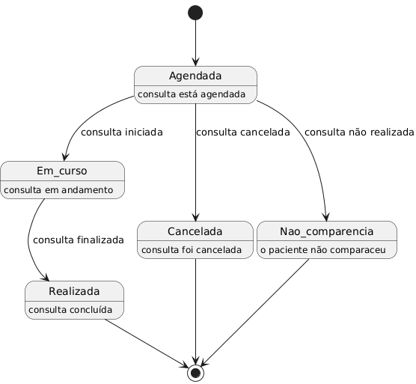
' CTRL + A para copiar todo o código
@startuml

[*] --> Agendada

state Agendada : consulta está agendada
state Em_curso : consulta em andamento
state Realizada : consulta concluída
state Cancelada : consulta foi cancelada
state Nao_comparencia : o paciente não comparaceu

Agendada --> Em_curso : consulta iniciada
Em_curso --> Realizada : consulta finalizada
Agendada --> Cancelada : consulta cancelada
Agendada --> Nao_comparencia : consulta não realizada

Realizada --> [*]
Cancelada --> [*]
Nao_comparencia --> [*]
@enduml

Estado da disponibilidade do médico
' CTRL + A para copiar todo o código
@startuml

[*] --> Fora_de_serviço

state Em_serviço {

state Livre : o médico está disponível
state Reservado : o médico está em consulta

Livre --> Reservado : consulta iniciada
Reservado --> Livre : consulta terminada
}

state Fora_de_serviço : o médico está fora do horário de trabalho

Fora_de_serviço --> Em_serviço : início do turno
Em_serviço --> Fora_de_serviço : fim do turno

@enduml
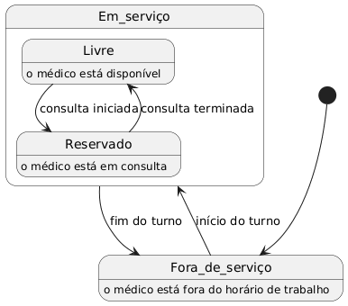

Diagrama ER

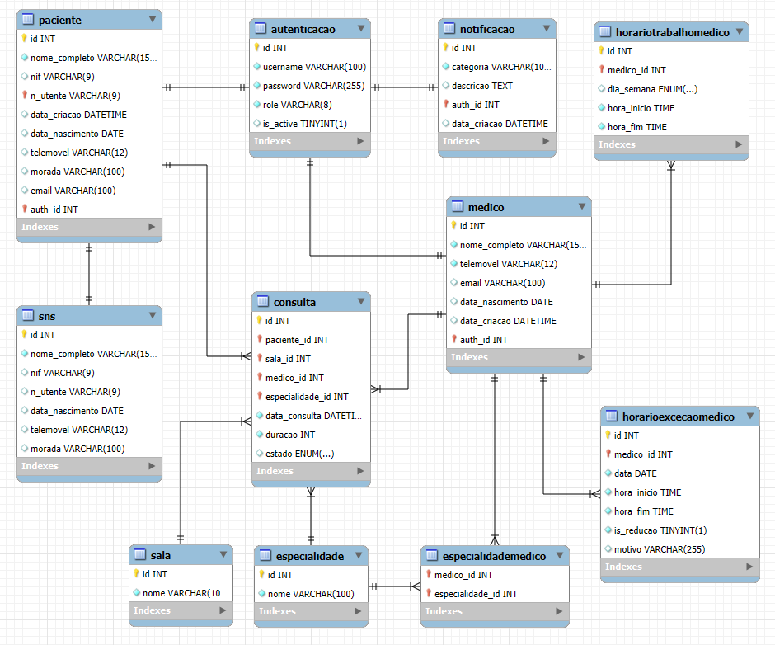

A base de dados consulta_plus foi concebida para gerir consultas médicas, garantindo a integração entre utilizadores, marcações e especialidades, bem como o controlo de acesso e notificações.
A tabela Autenticacao centraliza as credenciais e o tipo de perfil de cada utilizador (Administrador, Médico ou Paciente), permitindo controlar o acesso à plataforma. Está relacionada 1:1 com Medico e Paciente, e 1:N com Notificacao, possibilitando que um utilizador receba várias notificações.

A tabela Medico representa os profissionais de saúde, ligados a uma conta de autenticação e a várias especialidades. Relaciona-se 1:N com Consulta e N:N com Especialidade através de EspecialidadeMedico.
O horário regular de cada médico é definido na tabela HorarioTrabalhoMedico, que indica os dias da semana e as horas de início e fim do turno. Exceções pontuais, como alterações temporárias de horário, são registadas na tabela HorarioExcecaoMedico, permitindo que o sistema reflita variações como prolongamentos ou reduções do tempo de trabalho.
A tabela Especialidade lista as áreas médicas disponíveis e relaciona-se 1:N com Consulta e N:N com Medico. A tabela associativa EspecialidadeMedico materializa essa relação N:N.
A tabela Paciente armazena os dados dos utentes, podendo estar ou não associados à base de dados fictícia do SNS através do número de utente (n_utente). Cada paciente tem uma conta de autenticação e pode ter várias consultas. A tabela SNS representa dados externos do sistema nacional de saúde e permite a importação opcional de informações para o perfil do paciente.
A tabela Consulta é o núcleo do sistema, representando cada marcação entre paciente e médico. Está associada a um médico, uma especialidade, um paciente e uma sala, incluindo ainda a data, duração e estado da consulta. A tabela Sala define os espaços físicos disponíveis, relacionando-se 1:N com Consulta.
Por fim, a tabela Notificacao regista mensagens e alertas enviados aos utilizadores autenticados, garantindo comunicação eficiente sobre o estado das consultas e outros eventos relevantes.

Código SQL
' CTRL + A para copiar todo o código
DROP DATABASE IF EXISTS consulta_plus;
CREATE DATABASE consulta_plus;
USE consulta_plus;

-- =========================
-- TABELA: AutenticacaQo
-- =========================
CREATE TABLE Autenticacao (
id INT AUTO_INCREMENT PRIMARY KEY,
username VARCHAR(100) NOT NULL UNIQUE,
password VARCHAR(255) NOT NULL,
role VARCHAR(8) NOT NULL,
is_active BOOLEAN DEFAULT TRUE
);

-- =========================
-- TABELA: Medico
-- =========================
CREATE TABLE Medico (
id INT AUTO_INCREMENT PRIMARY KEY,
nome_completo VARCHAR(150) NOT NULL,
telemovel VARCHAR(12) NOT NULL,
email VARCHAR(100),
data_nascimento DATE,
data_criacao DATETIME DEFAULT CURRENT_TIMESTAMP,
criado_por INT,
auth_id INT,
FOREIGN KEY (auth_id)
REFERENCES Autenticacao(id)
ON DELETE SET NULL
ON UPDATE CASCADE
);

-- =========================
-- TABELA: Especialidade
-- =========================
CREATE TABLE Especialidade (
id INT AUTO_INCREMENT PRIMARY KEY,
nome VARCHAR(100) NOT NULL
);

-- =========================
-- TABELA: EspecialidadeMedico (N:N)
-- =========================
CREATE TABLE EspecialidadeMedico (
medico_id INT NOT NULL,
especialidade_id INT NOT NULL,
PRIMARY KEY (medico_id, especialidade_id),
FOREIGN KEY (medico_id)
REFERENCES Medico(id)
ON DELETE CASCADE
ON UPDATE CASCADE,
FOREIGN KEY (especialidade_id)
REFERENCES Especialidade(id)
ON DELETE CASCADE
ON UPDATE CASCADE
);

-- =========================
-- TABELA: SNS
-- =========================
CREATE TABLE SNS (
id INT AUTO_INCREMENT PRIMARY KEY,
nome_completo VARCHAR(150) NOT NULL,
nif VARCHAR(9) UNIQUE,
n_utente VARCHAR(9) UNIQUE,
data_nascimento DATE,
telemovel VARCHAR(12),
morada VARCHAR(100)
);

-- =========================
-- TABELA: Paciente
-- =========================
CREATE TABLE Paciente (
id INT AUTO_INCREMENT PRIMARY KEY,
nome_completo VARCHAR(150) NOT NULL,
nif VARCHAR(9) UNIQUE,
n_utente VARCHAR(9) UNIQUE,
data_criacao DATETIME DEFAULT CURRENT_TIMESTAMP,
data_nascimento DATE,
telemovel VARCHAR(12),
morada VARCHAR(100),
email VARCHAR(100),
auth_id INT,
FOREIGN KEY (auth_id)
REFERENCES Autenticacao(id)
ON DELETE SET NULL
ON UPDATE CASCADE,
FOREIGN KEY (n_utente)
REFERENCES SNS(n_utente)
ON UPDATE CASCADE
);

-- =========================
-- TABELA: Sala
-- =========================
CREATE TABLE Sala (
id INT AUTO_INCREMENT PRIMARY KEY,
nome VARCHAR(100) NOT NULL
);

-- =========================
-- TABELA: Consulta
-- =========================
CREATE TABLE Consulta (
id INT AUTO_INCREMENT PRIMARY KEY,
paciente_id INT,
sala_id INT,
medico_id INT,
especialidade_id INT,
data_consulta DATETIME NOT NULL,
duracao INT NOT NULL,
estado ENUM('Cancelada', 'Realizada', 'Confirmada', 'Não Compareceu'),
FOREIGN KEY (paciente_id) REFERENCES Paciente(id)
ON DELETE SET NULL ON UPDATE CASCADE,
FOREIGN KEY (sala_id) REFERENCES Sala(id)
ON DELETE SET NULL ON UPDATE CASCADE,
FOREIGN KEY (medico_id) REFERENCES Medico(id)
ON DELETE SET NULL ON UPDATE CASCADE,
FOREIGN KEY (especialidade_id) REFERENCES Especialidade(id)
ON DELETE SET NULL ON UPDATE CASCADE
);

-- =========================
-- TABELA: Notificacao
-- =========================
CREATE TABLE Notificacao (
id INT AUTO_INCREMENT PRIMARY KEY,
categoria VARCHAR(100) NOT NULL,
descricao TEXT,
auth_id INT,
data_criacao DATETIME DEFAULT CURRENT_TIMESTAMP,
FOREIGN KEY (auth_id)
REFERENCES Autenticacao(id)
ON DELETE CASCADE
ON UPDATE CASCADE
);

-- =========================
-- TABELA: HorarioTrabalhoMedico
-- =========================
CREATE TABLE HorarioTrabalhoMedico (
id INT AUTO_INCREMENT PRIMARY KEY,
medico_id INT NOT NULL,
dia_semana ENUM('Seg', 'Ter', 'Qua', 'Qui', 'Sex', 'Sab', 'Dom'),
hora_inicio TIME NOT NULL,
hora_fim TIME NOT NULL,
FOREIGN KEY (medico_id) REFERENCES Medico(id)
ON DELETE CASCADE ON UPDATE CASCADE
);

-- =========================
-- TABELA: HorarioExcecaoMedico
-- =========================
CREATE TABLE HorarioExcecaoMedico (
id INT AUTO_INCREMENT PRIMARY KEY,
medico_id INT NOT NULL,
data DATE NOT NULL,
hora_inicio TIME NOT NULL,
hora_fim TIME NOT NULL,
is_reducao BOOLEAN NOT NULL,
motivo VARCHAR(255) DEFAULT 'Alteração de horário',
FOREIGN KEY (medico_id) REFERENCES Medico(id)
ON DELETE CASCADE ON UPDATE CASCADE
);

Diagrama de Sequência

Marcação de Consulta
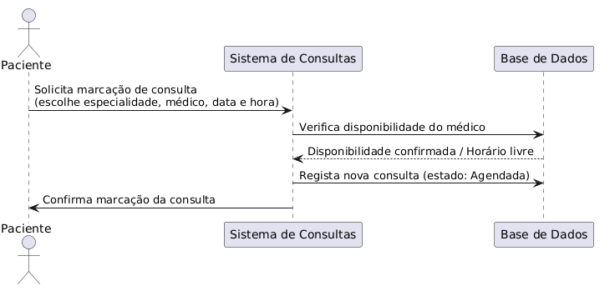

' CTRL + A para copiar todo o código
@startuml
actor Paciente
participant "Sistema de Consultas" as Sistema
participant "Base de Dados" as BD

Paciente -> Sistema : Solicita marcação de consulta\n(escolhe especialidade, médico, data e hora)
Sistema -> BD : Verifica disponibilidade do médico
BD --> Sistema : Disponibilidade confirmada / Horário livre
Sistema -> BD : Regista nova consulta (estado: Agendada)
Sistema -> Paciente : Confirma marcação da consulta
@enduml

Cancelamento de Consulta
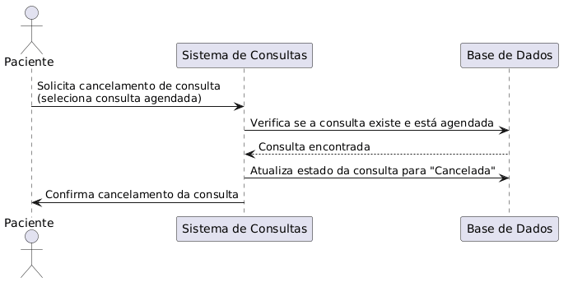

' CTRL + A para copiar todo o código
@startuml
actor Paciente
participant "Sistema de Consultas" as Sistema
participant "Base de Dados" as BD

Paciente -> Sistema : Solicita cancelamento de consulta\n(seleciona consulta agendada)
Sistema -> BD : Verifica se a consulta existe e está agendada
BD --> Sistema : Consulta encontrada
Sistema -> BD : Atualiza estado da consulta para "Cancelada"
Sistema -> Paciente : Confirma cancelamento da consulta
@enduml

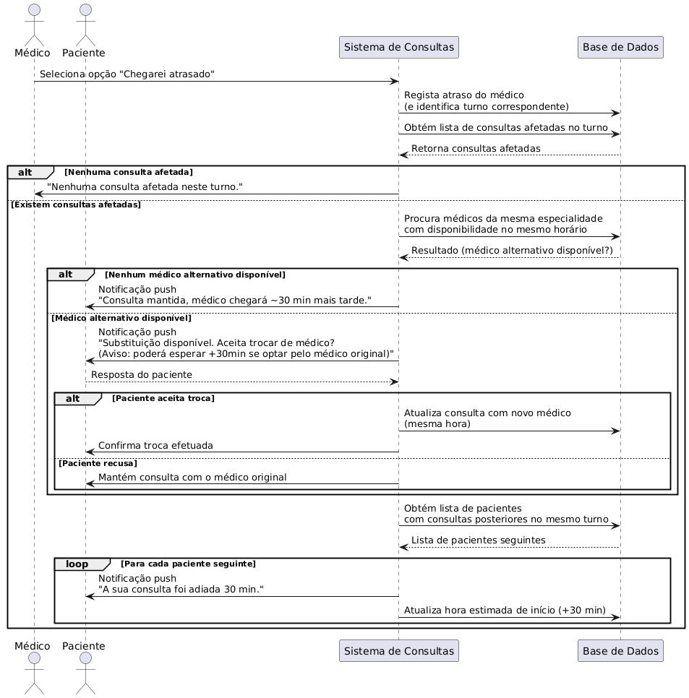
Remarcação de Consulta

' CTRL + A para copiar todo o código
@startuml
actor Médico
actor Paciente
participant "Sistema de Consultas" as Sistema
participant "Base de Dados" as BD

Médico -> Sistema : Seleciona opção "Chegarei atrasado"
Sistema -> BD : Regista atraso do médico\n(e identifica turno correspondente)
Sistema -> BD : Obtém lista de consultas afetadas no turno
BD --> Sistema : Retorna consultas afetadas

alt Nenhuma consulta afetada
Sistema -> Médico : "Nenhuma consulta afetada neste turno."
else Existem consultas afetadas
Sistema -> BD : Procura médicos da mesma especialidade\ncom disponibilidade no mesmo horário
BD --> Sistema : Resultado (médico alternativo disponível?)

alt Nenhum médico alternativo disponível
Sistema -> Paciente : Notificação push\n"Consulta mantida, médico chegará ~30 min mais tarde."
else Médico alternativo disponível
Sistema -> Paciente : Notificação push\n"Substituição disponível. Aceita trocar de médico?\n(Aviso: poderá esperar +30min se optar pelo médico original)"
Paciente --> Sistema : Resposta do paciente
alt Paciente aceita troca
Sistema -> BD : Atualiza consulta com novo médico\n(mesma hora)
Sistema -> Paciente : Confirma troca efetuada
else Paciente recusa
Sistema -> Paciente : Mantém consulta com o médico original
end
end

Sistema -> BD : Obtém lista de pacientes\ncom consultas posteriores no mesmo turno
BD --> Sistema : Lista de pacientes seguintes
loop Para cada paciente seguinte
Sistema -> Paciente : Notificação push\n"A sua consulta foi adiada 30 min."
Sistema -> BD : Atualiza hora estimada de início (+30 min)
end
end

@enduml

Diagrama de Atividade

Marcação de Consulta
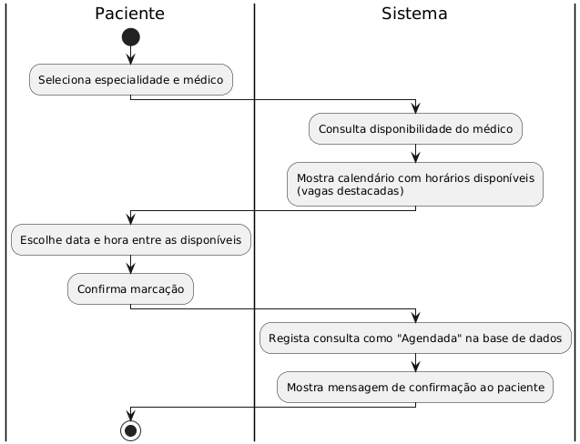

' CTRL + A para copiar todo o código
@startuml
|Paciente|
start
:Seleciona especialidade e médico;

|Sistema|
:Consulta disponibilidade do médico;
:Mostra calendário com horários disponíveis\n(vagas destacadas);

|Paciente|
:Escolhe data e hora entre as disponíveis;
:Confirma marcação;

|Sistema|
:Regista consulta como "Agendada" na base de dados;
:Mostra mensagem de confirmação ao paciente;

|Paciente|
stop
@enduml

Cancelamento de Consulta
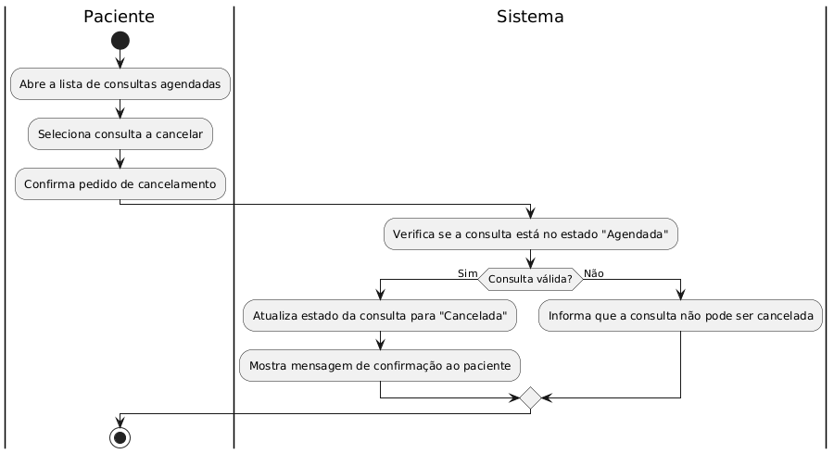

' CTRL + A para copiar todo o código
@startuml
|Paciente|
start
:Abre a lista de consultas agendadas;
:Seleciona consulta a cancelar;
:Confirma pedido de cancelamento;

|Sistema|
:Verifica se a consulta está no estado "Agendada";
if (Consulta válida?) then (Sim)
:Atualiza estado da consulta para "Cancelada";
:Mostra mensagem de confirmação ao paciente;
else (Não)
:Informa que a consulta não pode ser cancelada;
endif

|Paciente|
stop
@enduml

Remarcação de Consulta
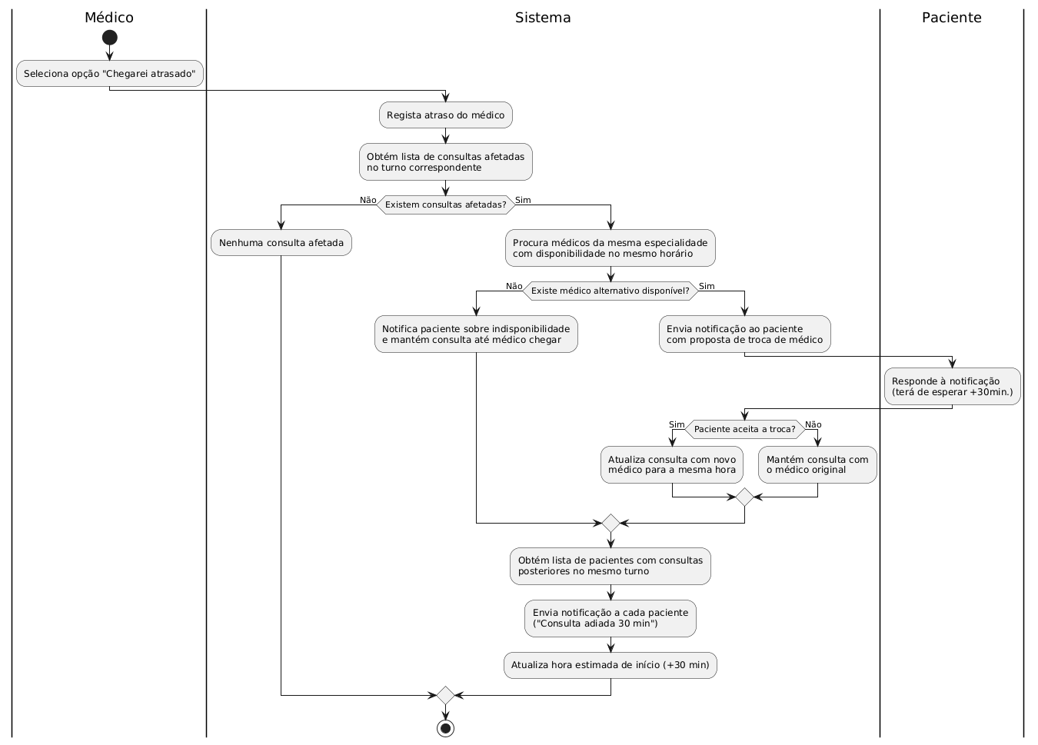

' CTRL + A para copiar todo o código
@startuml
|Médico|
start
:Seleciona opção "Chegarei atrasado";

|Sistema|
:Regista atraso do médico;
:Obtém lista de consultas afetadas\nno turno correspondente;

if (Existem consultas afetadas?) then (Não)
:Nenhuma consulta afetada;
else (Sim)
:Procura médicos da mesma especialidade\ncom disponibilidade no mesmo horário;

if (Existe médico alternativo disponível?) then (Não)
:Notifica paciente sobre indisponibilidade\ne mantém consulta até médico chegar;

else (Sim)
|Sistema|
:Envia notificação ao paciente\ncom proposta de troca de médico;
|Paciente|
:Responde à notificação\n(terá de esperar +30min.);
|Sistema|
if (Paciente aceita a troca?) then (Sim)
:Atualiza consulta com novo\nmédico para a mesma hora;
else (Não)
:Mantém consulta com\no médico original;
endif

endif

:Obtém lista de pacientes com consultas\nposteriores no mesmo turno;
:Envia notificação a cada paciente\n("Consulta adiada 30 min");
:Atualiza hora estimada de início (+30 min);

endif

stop
@enduml

Diagrama de Componentes

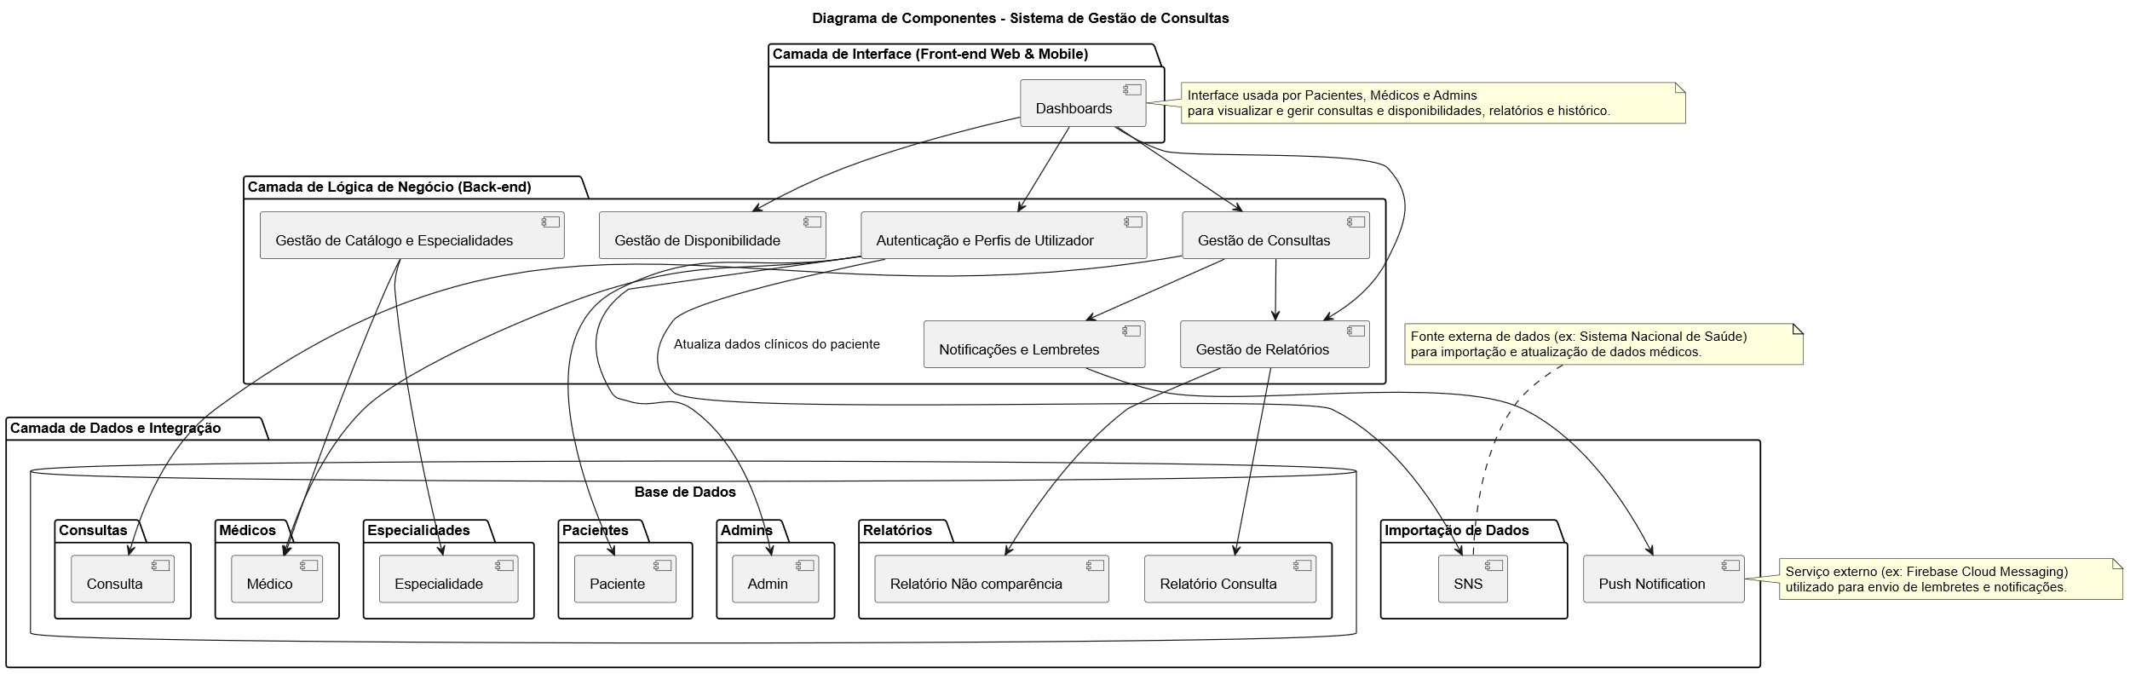

Link para ver no browser:
https://img.plantuml.biz/plantuml/svg/bLRDQjj04BxhAOOScWJgFa2X9Oea1zD43fRx0o67jRHHbihQiBiEeIMd7l80eVUM7aeBFOLUUjqNw-okP4ksR6nZZBppZURRRtvsZwGYGiscXQUOAYY4ZEI2J0ba508-lU4bBHMLq8E4IKMTuOHAfNzmXodbh514Ujx-guwFjm-1V-Q7FeGH3E9nDEhxGRG6UqFIZoIdi1SWWyo66c1qSKLI2WTzmKlLesK6x-a4di4Pdx227kx1Pm_W8YJoUiA9oEIbTxyDcLFzU388x6CSdUZ7O33SdjQfVifPQXzZckkdb74uE4QSuLTJwfBfSiaGCeaQCzm9oqX6hJdcYbtXs_LF_HUbnsXqEX4Kqx3i7H2blnSyvmYAv0rD6N7lMK6EQ87O9y6uC_apXObrGNuOztEKcKa3VQkGp2UISR6bag4V3XDmwJqP-Vf1Vzb1oX0ZcKsQJ6FfMJvEGFncH949aUXmR7vhkBC3NF4YemBsplIlZAMBTTnWjNHf_z-tqESaPRQg6_1whGllPrDMDi5seGivJtC3NA_L-9P3EsaDhvQXArGZeGstnIgquxPjiSbvYkrDXFvTOfn514jmdgO1JW2XgY9PLlyYYPFBskNYV2QleIvTnNYviNf6qQafbAyH5auy7aLLEILh7D2ZFnh6uruKXr2mdFIm6lItpYPkZWBezLwlQyIDk5Q_h2AtR9-D8LPQ7pTvx0TlblTux2VHeiqe46oN91gz6-W7qtOVSAR6myJhtgMBkgY5JQXDSsUJtphPl2r7bNlBKiNlv3jlTc_Bp3YtHTFlv3QFjfDNDJIyTN8vL6S3R-tIqTTOL5t5iY7NbJQhxRpJTiriW9VWgnan1fpaPiodXVvJcaaD6JTJnig_Vah4mx5lM9-VOfEF1-_MpeUIAmg2vTSA-5NxCh2uGSoaEN9meC7y17WEzT61kt5p7iyeGU2MIKTSe26dWWdKjIfxNCdQlOll4OkyeFqQBqlcJyfVUER6OlXvoomx94wek6Nw9sfxXwnBl5JGkvVGPuBQKp0e-2o3CoeboLcP7tgpMdQmh6bvosoL57KsaKlPIlKA7yLlB1ixpFjunQ9LS7iwkxHP5lK5C4RnU4aAOqw8_fVHGwSPQnuMEAUgrCyF3_UkQILuayWHFk8Tz3y0
' CTRL + A para copiar todo o código
@startuml
package "Camada de Interface (Front-end Web & Mobile)" {
[Dashboards]
}

package "Camada de Lógica de Negócio (Back-end)" {
[Gestão de Consultas]
[Gestão de Disponibilidade]
[Notificações e Lembretes]
[Gestão de Catálogo e Especialidades]
[Gestão de Relatórios]
[Autenticação e Perfis de Utilizador]
}

package "Camada de Dados e Integração" {

database "Base de Dados" {
folder "Médicos" {
[Médico]
}
folder "Pacientes" {
[Paciente]
}
folder "Admins" {
[Admin]
}
folder "Consultas" {
[Consulta]
}

folder "Especialidades" {
[Especialidade]
}
folder "Relatórios" {
[Relatório Consulta]
[Relatório Não comparência]
}
}

package "Importação de Dados" {
[SNS]
}

[Push Notification]
}

[Dashboards] --> [Gestão de Consultas]
[Dashboards] --> [Gestão de Relatórios]
[Dashboards] --> [Autenticação e Perfis de Utilizador]
[Dashboards] --> [Gestão de Disponibilidade]

[Gestão de Consultas] --> [Consulta]
[Gestão de Consultas] --> [Notificações e Lembretes]
[Gestão de Consultas] --> [Gestão de Relatórios]

[Gestão de Catálogo e Especialidades] --> [Especialidade]
[Gestão de Catálogo e Especialidades] --> [Médico]

[Autenticação e Perfis de Utilizador] --> [Paciente]
[Autenticação e Perfis de Utilizador] --> [Médico]
[Autenticação e Perfis de Utilizador] --> [Admin]

[Gestão de Relatórios] --> [Relatório Consulta]
[Gestão de Relatórios] --> [Relatório Não comparência]

[Notificações e Lembretes] --> [Push Notification]
[Autenticação e Perfis de Utilizador] --> [SNS] : Atualiza dados clínicos do paciente

note right of [Dashboards]
Interface usada por Pacientes, Médicos e Admins
para visualizar e gerir consultas e disponibilidades, relatórios e histórico.
end note

note right of [Push Notification]
Serviço externo (ex: Firebase Cloud Messaging)
utilizado para envio de lembretes e notificações.
end note

note top of [SNS]
Fonte externa de dados (ex: Sistema Nacional de Saúde)
para importação e atualização de dados médicos.
end note

@enduml

Diagrama de Classes

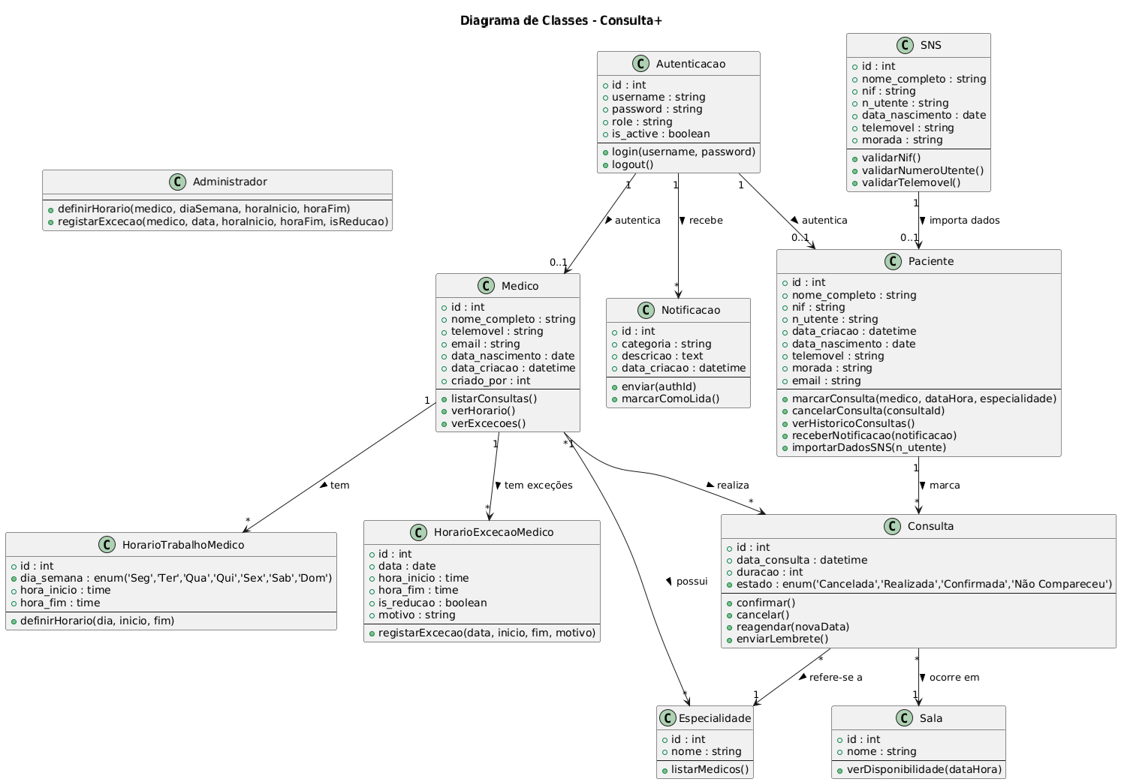

Link para ver no browser:
https://img.plantuml.biz/plantuml/png/jLR1Rjiu4Bq7o3yGkLXjd69xpQ5ea7JH0ccmZTEpCIR7pW0YQP2KDsYnNzD3Fw3e5-J7EYGbInJaR0FiNWHfE3Dyxyrmg9culBkz5gVYGcp1WP1sI-14iCeAA-JZ3qKRUtpqrWTmeT7ryT7naQp1Ut7H13I194YmuklnaH2dfCIv81FIH-FH6T389XyScKsoRZdqR-jKQNMs7lcHNu8Cj8lcbULbCD5-TfPMQxiXKtKxp4MNzKMtQfjGySS_FToFg4XE0ZLMur9QlQqns195m1grtM5Tcb43ZKmA0YmDU4cQLObfs8BzadIKXChsm5vfBPgLNMwjwm5r72bgVccDR-e0lihSTkZUMmUER6zuzo1HMlGZnk_y5YL1JGeK7Y9Ui2Xspe8zcRJGLAUFPR433hq7IuE4Yvl5CujYQ3qoB5ChuczNv41PDGkhO4gHNQBWRcZTgTuQ6etEVawxbojttHOZ_Vu2IGdh_yVvGAlz9tfCj7uhaGOd-tQjSZVCunuG6tOkYbx8Maam4kj1b6nVFgY-sxaPhUDSuvFWKE8AtOqDjCvJg3BzU_OXpIUBU_cA3vddJgiwsSgYBA26vnmGXdL5VciDhIZpgJgUPU8EyrJoNAlEOLoinhKrx8zIO19iGDFeQdQPfLCmcyzkaLNzajzvnpKvdJzk7hzPng1vihDOpUp5W8Di7LrLrcAlBcpGS2Epg3kuOgpPZcR7zyCrwfN3tFC3keDQJ36Mp733jHorb4BFBPlP1dm8_zR9BO6Cf88ct7VjqlMWjjTSbH6uTcpUELX1VMyFtmUAOEcvpmtirLxWXkMyGyVFJmsa9_5pWG_n2Ij-NbcT1JwzvvsMP4XIejJLD9dNf0Usbeh2DRll1pi3c8iSFnSSCCaZ3NruYWRis-gPgEBbwr0rMVh1xSiJWQzaEtKa76xIhT72IkUX834NERWaSw4q-t0sxcsNMKnhifyd18jKcxc8o3-q6yJtFvDI4rY6isWoZ87wsqouWrVytPoyFc5ORyJ97wzUyMkh-Rc0pacyUJfYF_L_A-RbIN6IpaKUTJ4WtfQ7SxVZZedok8lkBT9Xvij-uhWyDwBZFia1rtIoekFU5XsI8mUa-NakhBJEeK1zqB7y9Oa8rkZmpAE08ToNFOPnnDPwtz01RjD7F4uL_NH4UPXo0BBjyVlZJqnAyYymZyFq0_mB
' CTRL + A para copiar todo o código
@startuml

class Autenticacao {
+id : int
+username : string
+password : string
+role : string
+is_active : boolean
--
+login(username, password)
+logout()
}

class Medico {
+id : int
+nome_completo : string
+telemovel : string
+email : string
+data_nascimento : date
+data_criacao : datetime
+criado_por : int
--
+listarConsultas()
+verHorario()
+verExcecoes()
}

class Especialidade {
+id : int
+nome : string
--
+listarMedicos()
}

class EspecialidadeMedico {
+medico_id : int
+especialidade_id : int
}

class SNS {
+id : int
+nome_completo : string
+nif : string
+n_utente : string
+data_nascimento : date
+telemovel : string
+morada : string
--
+validarNif()
+validarNumeroUtente()
+validarTelemovel()
}

class Paciente {
+id : int
+nome_completo : string
+nif : string
+n_utente : string
+data_criacao : datetime
+data_nascimento : date
+telemovel : string
+morada : string
+email : string
--
+marcarConsulta(medico, dataHora, especialidade)
+cancelarConsulta(consultaId)
+verHistoricoConsultas()
+receberNotificacao(notificacao)
+importarDadosSNS(n_utente)
}

class Sala {
+id : int
+nome : string
--
+verDisponibilidade(dataHora)
}

class Consulta {
+id : int
+data_consulta : datetime
+duracao : int
+estado : enum('Cancelada','Realizada','Confirmada','Não Compareceu')
--
+confirmar()
+cancelar()
+reagendar(novaData)
+enviarLembrete()
}

class Notificacao {
+id : int
+categoria : string
+descricao : text
+data_criacao : datetime
--
+enviar(authId)
+marcarComoLida()
}

class HorarioTrabalhoMedico {
+id : int
+dia_semana : enum('Seg','Ter','Qua','Qui','Sex','Sab','Dom')
+hora_inicio : time
+hora_fim : time
--
+definirHorario(dia, inicio, fim)
}

class HorarioExcecaoMedico {
+id : int
+data : date
+hora_inicio : time
+hora_fim : time
+is_reducao : boolean
+motivo : string
--
+registarExcecao(data, inicio, fim, motivo)
}

class Administrador {
--
+definirHorario(medico, diaSemana, horaInicio, horaFim)
+registarExcecao(medico, data, horaInicio, horaFim, isReducao)
}

Autenticacao "1" --> "0..1" Medico : autentica >
Autenticacao "1" --> "0..1" Paciente : autentica >
Autenticacao "1" --> "*" Notificacao : recebe >
SNS "1" --> "0..1" Paciente : importa dados >
Medico "1" --> "*" Consulta : realiza >
Paciente "1" --> "*" Consulta : marca >
Consulta "*" --> "1" Sala : ocorre em >
Consulta "*" --> "1" Especialidade : refere-se a >
Medico "*" --> "*" Especialidade : possui >
Medico "1" --> "*" HorarioTrabalhoMedico : tem >
Medico "1" --> "*" HorarioExcecaoMedico : tem exceções >

@enduml

Diagramas de Use Cases

Marcar Consulta

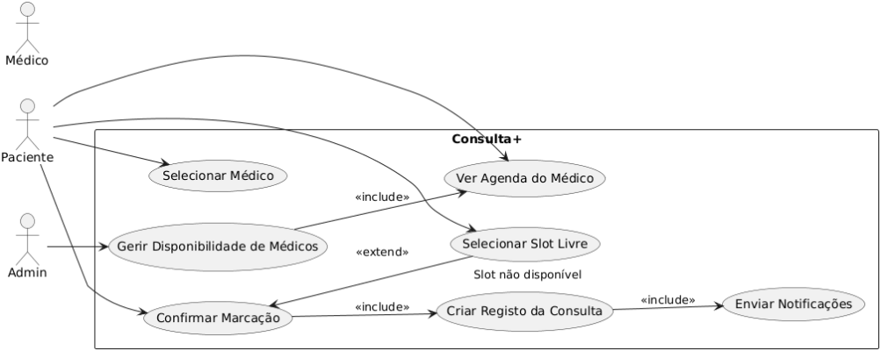

' CTRL + A para copiar todo o código
@startuml
left to right direction
actor "Paciente" as Paciente
actor "Admin" as Admin
actor "Médico" as Medico

rectangle "Consulta+" {
usecase "Selecionar Médico" as UC1
usecase "Ver Agenda do Médico" as UC2
usecase "Selecionar Slot Livre" as UC3
usecase "Confirmar Marcação" as UC4
usecase "Criar Registo da Consulta" as UC5
usecase "Enviar Notificações" as UC6
usecase "Gerir Disponibilidade de Médicos" as UC7
}

Paciente --> UC1
Paciente --> UC2
Paciente --> UC3
Paciente --> UC4

UC4 --> UC5 : <<include>>
UC5 --> UC6 : <<include>>

Admin --> UC7
UC7 --> UC2 : <<include>>

UC4 <-- UC3 : <<extend>>\n"Slot não disponível"

@enduml

Gerir disponibilidade do médico (pelo administrador)
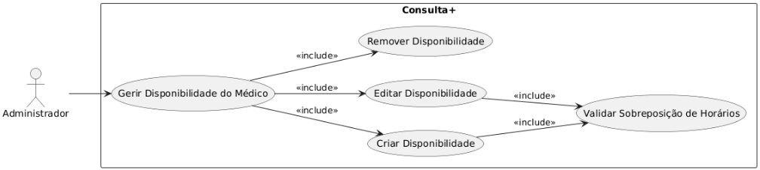

' CTRL + A para copiar todo o código
@startuml
left to right direction
actor "Administrador" as Admin

rectangle "Consulta+" {
usecase "Gerir Disponibilidade do Médico" as UC1
usecase "Criar Disponibilidade" as UC2
usecase "Editar Disponibilidade" as UC3
usecase "Remover Disponibilidade" as UC4
usecase "Validar Sobreposição de Horários" as UC5
}

Admin --> UC1
UC1 --> UC2 : <<include>>
UC1 --> UC3 : <<include>>
UC1 --> UC4 : <<include>>
UC2 --> UC5 : <<include>>
UC3 --> UC5 : <<include>>

@enduml

Consultar Agenda (pelo Médico)
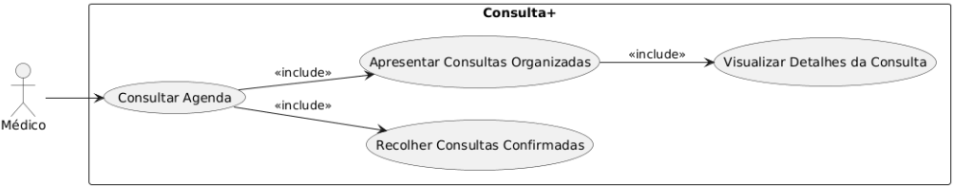

' CTRL + A para copiar todo o código
@startuml
left to right direction
actor "Médico" as Medico

rectangle "Consulta+" {
usecase "Consultar Agenda" as UC1
usecase "Recolher Consultas Confirmadas" as UC2
usecase "Apresentar Consultas Organizadas" as UC3
usecase "Visualizar Detalhes da Consulta" as UC4
}

Medico --> UC1
UC1 --> UC2 : <<include>>
UC1 --> UC3 : <<include>>
UC3 --> UC4 : <<include>>

@enduml

Cancelar Consulta

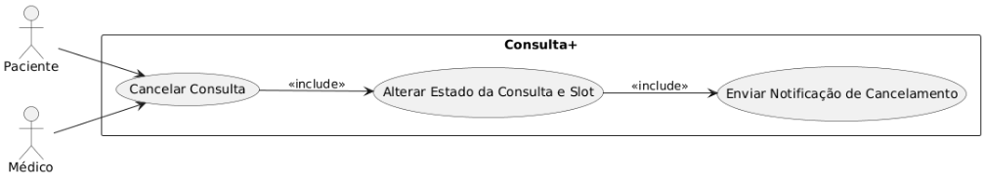

' CTRL + A para copiar todo o código
@startuml
left to right direction
actor "Paciente" as Paciente
actor "Médico" as Medico

rectangle "Consulta+" {
usecase "Cancelar Consulta" as UC1
usecase "Alterar Estado da Consulta e Slot" as UC3
usecase "Enviar Notificação de Cancelamento" as UC4
}

Paciente --> UC1
Medico --> UC1
UC1 --> UC3 : <<include>>
UC3 --> UC4 : <<include>>

@enduml

Enviar Lembrete de consulta

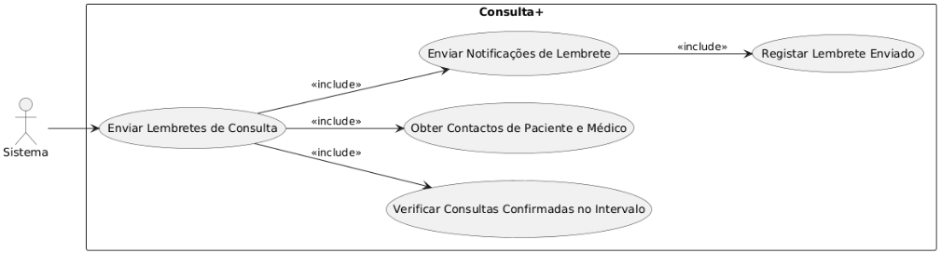
' CTRL + A para copiar todo o código
@startuml
left to right direction
actor "Sistema" as Sistema

rectangle "Consulta+" {
usecase "Enviar Lembretes de Consulta" as UC1
usecase "Verificar Consultas Confirmadas no Intervalo" as UC2
usecase "Obter Contactos de Paciente e Médico" as UC3
usecase "Enviar Notificações de Lembrete" as UC4
usecase "Registar Lembrete Enviado" as UC5
}

Sistema --> UC1
UC1 --> UC2 : <<include>>
UC1 --> UC3 : <<include>>
UC1 --> UC4 : <<include>>
UC4 --> UC5 : <<include>>

@enduml

Use Case Scenario

Marcar Consulta
- Ator Principal: Paciente
- Resumo: Descreve o processo de um paciente autenticado encontrar um horário livre e marcar uma consulta, que fica imediatamente confirmada no sistema.
- Pré-condições:
  - O paciente deve estar autenticado.
  - O Admin deve ter criado slots disponíveis para o médico.
- Caminho:
  - O paciente seleciona um médico.
  - O sistema apresenta a agenda do médico, exibindo os slots disponíveis.
  - O paciente seleciona um slot “livre” na data e hora desejada.
  - O sistema apresenta um resumo com os detalhes da consulta para uma confirmação final.
  - O Paciente confirma a marcação.
  - O sistema automaticamente cria um registo na tabela consulta, altera o estado da slot para “reservado “e regista o envio de notificações.
  - O sistema apresenta uma mensagem de sucesso no paciente.
- Exceções:
  - Slot não disponível: Se outro utilizador reservar o mesmo slot momentos antes da confirmação final, o sistema deve impedir a marcação no passo 5 e apresentar uma mensagem de erro, solicitando ao Paciente que escolha um novo horário.

Gerir disponibilidade do médico (pelo administrador)
- Ator Principal: Administrador
- Resumo: Descreve o processo de um Administrador criar, editar ou remover os horários de trabalho de um Médico.
- Pré-condições:
  - O Administrador deve estar autenticado.
  - O médico para o qual a disponibilidade está a ser gerida deve estar registado no sistema.
- Caminho:
  - O Admin acede ao painel de gestão e seleciona o medico.
  - O Admin acede à área de gestão do calendário desse medico.
  - Para criar disponibilidade, o Admin define um bloco de tempo (data, hora de início, hora de fim). O sistema os slots de horário com o estado “livre”.
  - Para remover disponibilidade, o admin seleciona um slot com o estado “livre” e remove-o.
  - O sistema valida que não existe sobreposição de horários e atualiza a agenda do medico.
- Exceções:
  - Tentativa de criar um horário sobreposto: O sistema deve detetar a sobreposição e apresentar uma mensagem de erro ao Administrador, não permitindo a criação.
  - Tentativa de remover um slot já reservado: O sistema deve impedir a remoção de um slot que já tenha uma consulta associada (estado "Reservado") e informar o Administrador.

Consultar Agenda (pelo Médico)
- Ator Principal: Médico
- Resumo: Descreve como um Médico acede e visualiza a sua agenda de trabalho com as consultas já confirmadas.
- Pré-condições:
  - O médico deve estar autenticado.
- Caminho:
  - O medico acede à sua Agenda.
  - O sistema recolhe todas as consultas associadas ao ID desse medico no estado “confirmada”.
  - O sistema apresenta as consultas de forma organizada.
  - O medico pode ver mais detalhes (nome do paciente, hora) de uma consulta.
- Exceções:
  - Sem consultas agendadas: Se não existirem consultas para o período visualizado, o sistema apresenta a agenda vazia com uma mensagem informativa ("Não existem consultas agendadas para este dia").

Cancelar Consulta
- Ator Principal: Paciente ou Médico
- Resumo: Descreve o processo de cancelamento de uma consulta já confirmada, libertando o horário na agenda do Médico.
- Pré-condições:
  - O paciente ou o médico deve estar autenticado.
  - Deve existir uma consulta no estado “confirmada”.
- Caminho:
  - O paciente ou o medico acede á sua lista de consultas.
  - O paciente ou o medico seleciona uma consulta “confirmada” que deseja cancelar.
  - O sistema verifica se as normas de cancelamento são cumpridas.
  - O paciente ou o medico confirma o cancelamento.
  - O sistema de uma vez altera o estado da consulta para “cancelada”, altera o estado da slot para “livre” e regista o envio de uma notificação de cancelamento para a outra pessoa envolvida.
  - O sistema apresenta uma mensagem de sucesso.
- Exceções:
  - Tentativa de cancelamento fora do prazo: Se um Paciente tentar cancelar uma consulta sem a antecedência mínima requerida, o sistema deve apresentar uma mensagem a informar que o cancelamento não é permitido.

Enviar Lembrete de consulta
- Ator Principal: Sistema
- Resumo: O sistema envia automaticamente um lembrete para o Paciente e para o Médico um tempo antes de uma consulta confirmada, para reduzir a taxa de não comparência.
- Pré-condições:
  - Existir consultas no sistema com o estado “confirmada”.
- Caminho:
  - O sistema verifica de forma programada as consultas.
  - O sistema procura na base de dados todas as consultas no estado “confirmada” cuja data de início está dentro de um intervalo de tempo pré-definido.
  - Para cada consulta encontrada, o sistema obtém os detalhes de contacto e envia uma notificação de lembrete para o paciente e para o medico.
  - O sistema regista que o lembrete já foi enviado para evitar uma duplicação de lembrete.
- Exceções:
  - Nenhuma consulta no intervalo de tempo: Se o sistema não encontrar nenhuma consulta no intervalo de tempo definido, o caso de uso termina sem realizar nenhuma ação.
  - Falha no envio do lembrete: Se o sistema falhar ao tentar enviar uma notificação, deve registar o erro (log) e continuar o processo para as restantes consultas. Não deve interromper todo o fluxo por causa de uma falha individual.

